- 会计概述
第一节 会计概念、职能和目标
一、总览 · 考情分析
一、各年题型分值表
 | 2017 |  | 2018 |  | 2019
 | 题量 | 分值 | 题量 | 分值 | 题量 | 分值
单选题 |  |  | 2 | 3 | 2 | 3
多选题 |  |  | 2 | 4 | 1 | 2
判断题 |  |  | 1 | 1 | 2 | 2
合计 |  |  | 5 | 8 | 5 | 7

二、教材主要变化和学习要求
本章内容没有实质性变化，增加了资产和负债的分类，删除了会计档案保管的具体要求等内容，其他部分文字表述有所调整，对考试不构成实质影响。
本章内容以文字性的概念为主，学起来可能较为枯燥，但是大家需要耐心的跟随老师步伐慢慢的学习，以理解为主，针对重点内容需要适当的记忆。
三、章节框架
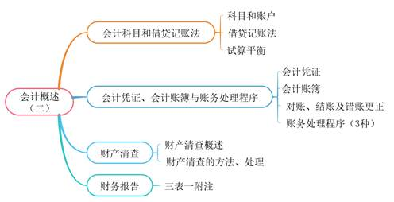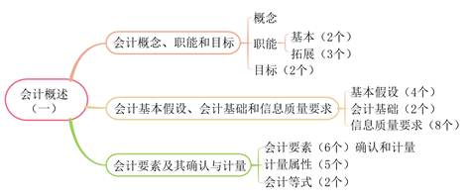

二、会计概念、职能和目标
会计概念
一、会计概念（★）
会计是以货币为主要计量单位（主要手段），采用专门方法（借贷记账法）和程序（账务处理程序），对企业和行政、事业单位（范围）的经济活动进行完整的、连续的、系统的核算和监督（职能），以提供经济信息和反映受托责任履行情况（目标）为主要目的的经济管理活动。

二、会计职能
（一）概念
会计职能，是指会计在经济管理过程中所具有的功能。
1.基本职能（2个）
（1）核算职能
a.概念：会计的核算职能，是指会计以货币为主要计量单位，对特定主体的经济活动进行确认（定性）、计量（定量）、记录和报告（出结果）。
b.地位：会计核算贯穿于经济活动的全过程，是会计最基本的职能。
c.会计核算的主要内容（都与钱有关）

会计核算的主要内容
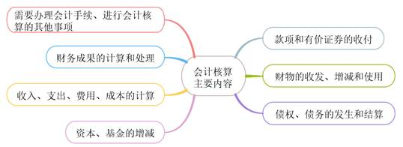
资金的运动（会计对象）
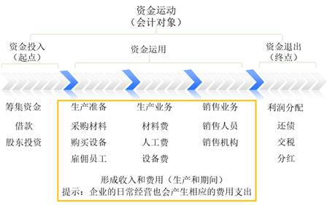
（2）监督职能
a.概念：会计的监督职能，是指对特定主体活动和相关会计核算的真实性、合法性、合理性进行审查。 其中：
真实性审查，是指检查各项会计核算是否根据实际发生的经济业务进行，是否如实反映经济业务或事项的真实状况。（据实）
合法性审查，是指检查各项经济业务及其会计核算是否符合国家有关法律、法规，遵守财经纪律，执行国家各项方针政策，以杜绝违法乱纪行为。（合法合规）
合理性审查，是指检查各项财务收支是否符合客观经济规律及经营管理方面的要求，保证各项财务收支符合特定的财务收支计划，实现预算目标。（讲得通）
b.会计核算和
会计监督的关系
2.拓展职能（3个）
（1）预测经济前景，是指根据财务报告等提供的信息，定量或定性地判断和推测经济活动的发展变化规律，以指导和调节经济活动，提高经济效益。
（2）参与经济决策，是指根据财务报告等提供的信息，运用定量分析和定性分析方法，对备选方案进行经济可行性分析，为企业经营管理等提供决策相关的信息。
（3）评价经营业绩，是指利用财务报告等提供的信息，采用适当的方法，对企业一定经营期间的资产运营、经济效益等经营成果，对照相应的评价标准，进行定量及定性对比分析，作出真实、客观、公正的综合评判。

【例题1•多选题】下列各项中，能够反映会计核算职能要求的有（ ）
A.对特定主体的经济活动的合法性进行审查
B.对特定主体的经济活动进行确认
C.对特定主体的经济活动进行报告
D.对特定主体的经济活动进
【答案】BCD
【解析】选项A属于会计的监督职能。

【例题2•单选题】下列各项中，不属于会计监督的内容的是（ ）
A.财务收支的合理性审查 B.不定期进行的财产清查
C.经济业务的合法性审查 D.经济业务的真实性审查
【答案】B
【解析】选项B属于会计核算方法之一。

【例题3•多选题】（2018年）下列有关会计职能的表述中，
正确的有（ ）。
A.预测经济前景是会计的基本职能 B.会计核算是会计的基本职能
C.评价经营业绩是会计的拓展职能 D.会计监督是会计核算质量的保障
【答案】BCD
【解析】选项A属于拓展职能。

【例题4•多选题】（2018年）根据会计法律制度的规定，下列各项中，属于会计核算内容的有（ ）。
A.资本、基金的增减 B.财务成果的计算和处理
C.款项和有价证券的收付 D.债权、债务的发生和结算
【答案】ABCD

三、会计目标
概念：会计目标，是要求会计工作完成的任务或达到的标准，即①向财务报告使用者提供企业财务状况（资产负债表）、经营成果（利润表）和现金流量（现金流量表）等有关的会计信息，②反映企业管理层受托责任履行情况，有助于财务报告使用者作出经济决策。
提示：
1.财务报告使用者主要包括投资者、债权人、政府及其有关部门和社会公众等。
2.满足投资者的信息需要是企业财务报告编制的首要出发点，企业编制财务报告、提供会计信息必须与投资者的决策密切相关。

第二节 会计基本假设、会计基础和会计信息质量要求
一、会计基本假设
（一）概念：
会计基本假设是对会计核算时间和空间范围等所作的合理假定，是企业会计确认、计量、记录和报告的前提。
算账的范围是多大？多长时间算次账？用什么反映？
（二）内容
会计基本假设包括会计主体、持续经营、会计分期和货币计量。
1.会计主体（空间假定）
概念：会计主体，是指会计工作服务的特定对象，是企业会计确认、计量和报告的空间范围。会计核算应当集中反映某一特定企业的经济活动，并将其与其他经济实体区别开来。
具体要求：在会计主体假设下，企业应当对其本身发生的交易或事项进行会计确认、计量和报告，反映企业本身所从事的各项生产经营活动和其他相关活动。
区别：会计主体不一定是法律主体，法律主体一定是会计主体。
2.持续经营（时间假定）
概念：持续经营，是指在可以预见的将来，企业将会按当前的规模和状态继续经营下去，不会停业，也不会大规模的削减业务。（永存）
具体要求：在持续经营假设下，会计确认、计量和报告应当以企业持续、正常的生产经营活动为前提。
应用：固定资产计提折旧
3.会计分期（时间假定）
概念：会计分期，是指将一个企业持续经营的生产经营活动划分为一个个连续的、长短相同的期间。（分段）
目的：是将持续经营的生产经营活动划分成连续、相等的期间，据以结算盈亏，按期编报财务报告，从而及时向财务报告使用者提供有关企业财务状况、经营成果和现金流量的信息。
注意：持续经营是会计分期的前提。
4.货币计量（主要手段）
概念：货币计量，是指会计主体在会计确认、计量和报告时以货币计量，反映会计主体的生产经营活动。
选择货币作为共同尺度进行计量，具有全面、综合反映企业的生产经营情况的作用。
思考：
注意：
业务收支以外币为主的企业，可以选定某种外币作为记账本位币，但是编报的财务会计报告应折算为人民币。

习题练习
【例题1·单选题】下列各项中，属于会计基本假设中“持续经营”的具体体现的是（ ）。
A.选择人民币作为记账本位币
B.对自有业务进行确认、计量和报告
C.对外购置固定资产按预计使用年限计提折旧
D.按年编制财务报告
【答案】C
【解析】选项A是货币计量的体现；选项B是会计主体的体现；选项D是会计分期的体现。

【例题2·多选题】下列各项中，可以作为会计主体的有（ ）。
A.合伙企业
B.有限责任公司
C.独立核算的生产车间
D.独资公司
【答案】ABCD
【解析】四个选项均可以作为会计主体。
二、会计基础
（一）概念：
会计基础，是指会计确认、计量和报告的基础。
（二）内容
具体包括权责发生制和收付实现制。

1.权责发生制
（1）概念：权责发生制，是指以取得款项的权利或支付款项的义务为标志来确定本期收入和费用的会计核算基础。（看权利和义务）
（2）具体要求
①凡是当期已经实现的收入和已经发生或应当负担的费用，无论款项是否收付，都应当作为当期的收入和费用，计入利润表；
②凡是不属于当期的收入和费用，即使款项已在当期收付，也不应当作为当期的收入和费用。
（3）适用范围
企业会计和政府会计中的财务会计。

2.收付实现制
（1）概念：收付实现制，是指以现金的实际收支为标志来确定本期收入和支出的会计核算标准。（看实际收支）
（2）适用范围
政府会计中的预算会计，国务院另有规定的除外。

习题练习
【例题】某企业1月份发生下表所示经济业务：
 | 举例 | 权责发生制 |  |  | 收付实现制
 |  | 收入 | 费用 | 收入 |  | 费用
1 | 本月预收下月销货款5000元 |  |  | 5000
2 | 本月预付全年的水电费2400元 |  | 200 |  |  | 2400
3 | 本月销售货物8000元，实际收到货款5000元，余款下月收到 | 8000 |  | 5000
4 | 本月购入办公用品1000元，款项尚未支付 |  | 1000

习题练习
【例题1·多选题】以权责发生制为核算基础，下列各项中，不属于本期收入或费用的有（ ）。
A.本期支付上期的房屋租金 B.本期预收的货款
C.本期预付的费用 D.本期售出商品但尚未收到货款
【答案】ABC
【解析】选项D是本期销售的，即使没收到钱，也属于本期的收入。

【例题2·判断题】权责发生制基本要求，企业应当在收入已经实现或费用已经发生或者应当负担时就进行确认，而不必等到实际收到或支付现金时才确认。（ ）
【答案】√
三、会计信息质量要求
（一）概念：
会计信息质量要求是对企业财务报告所提供会计信息质量的基本要求，是使财务报告所提供会计信息对投资者等信息使用者决策有用应具备的基本特征。
（二）内容
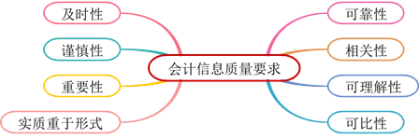
1.可靠性（真实）
可靠性要求企业应当以实际发生的交易或事项为依据进行确认、计量和报告，如实反映符合确认和计量要求的会计要素及其他相关信息，保证会计信息真实可靠、内容完整。
提示：可靠性是高质量会计信息的重要基础和关键所在。

2.相关性（问什么答什么）
相关性要求企业提供的会计信息应当与投资者等财务报告使用者的经济决策需要相关，有助于投资者等财务报告使用者对企业过去、现在或未来的情况作出评价或预测。

3.可理解性（通俗易懂）
可理解性要求企业提供的会计信息应当清晰明了，便于投资者等财务报告使用者理解和使用

4.可比性
可比性要求企业提供的会计信息应当相互可比，主要包括两层含义：
（1）纵向可比
同一企业不同时期可比（我今年比去年帅了）。即同一企业不同时期发生的相同或相似的交易或事项，应当采用一致的会计政策，不得随意变更。
但是，如果按照规定或在会计政策变更后能够提供更可靠、更相关的会计信息，企业可以变更会计政策。有关会计政策变更的情况，应当在附注中予以说明。
（2）横向可比
不同企业相同会计期间可比（你比我帅）。即不同企业同一会计期间发生的相同或者相似的交易或事项，应当采用规定（不是一致）的会计政策，确保会计信息口径一致、相互可比，以使不同企业按照一致的确认、计量和报告要求提供有关会计信息。
5.实质重于形式（透过现象看本质）
实质重于形式要求企业应当按照交易或事项的经济实质进行会计确认、计量和报告，不应仅以交易或事项的法律形式为依据.
6.重要性（分清主次）
重要性要求企业提供的会计信息应当反映与企业财务状况、经营成果和现金流量有关的所有重要交易或事项。
提示：
重要性的应用需要依赖职业判断，企业应当根据其所处环境和实际情况，从项目的性质和金额大小两方面加以判断。

7.谨慎性
谨慎性要求企业对交易或事项进行会计确认、计量和报告应当保持应有的谨慎，不应该高估资产或者收益、低估负债或者费用。（如减值准备、保修义务、固定资产加速折旧）

8.及时性
及时性要求企业对于已经发生的交易或事项，应当及时进行确认、计量和报告，不得提前或延后。
具体要求：
（1）及时收集会计信息；（收集各种原始单据和凭证）
（2）及时处理会计信息；（进行账务处理，并编制财务报告）
（3）及时传递会计信息。（将财务报告并对外报送）

【例题1·多选题】下列不属于会计信息质量要求的有（ ）。
A.重要性 B.谨慎性 C.货币计量 D.权责发生制
【答案】CD
【解析】选项C属于会计基本假设；选项D属于会计基础。

【例题2·多选题】下列各项中，符合可比性信息质量要求的有（ ）。
A.企业提供的会计信息应便于使用者理解和使用
B.同一企业不同时期的会计信息相互可比
C.不同企业相同会计期间会计信息应该相互可比
D.企业采用的会计政策，以后期间不得变更
【答案】BC
【解析】选项A属于可理解性要求；选项D正确的表述为：企业采用的会计政策，以后期间不得随意变更。

【例题3·单选题】下列符合会计信息质量要求的是（ ）。
A.企业提供的会计信息应当清晰明了，便于理解和使用
B.对于相似的交易或事项，不同企业相同会计期间应当采用一致的会计政策
C.企业按照交易或事项的经济实质和法律形式进行确认、计量和报告
D.企业采用的会计政策不能变更，以保证前后各期可比
【答案】A
【解析】选项B应当是采用规定的会计政策；选项C应当是根据实质重于形式的原则按照交易或者事项的经济实质进行会计确认、计量和报告；选项D企业不可以随意变更会计政策。

【例题4·多选题】（2018年）下列各项中，关于企业会计信息可靠性表述正确的有（ ）。
A.企业应当保持应有的谨慎，不高估资产或者收益、低估负债或费用
B.企业提供的会计信息应当相互可比
C.企业应当保证会计信息真实可靠、内容完整
D.企业应当以实际发生的交易或事项为依据进行确认、计量和报告
【答案】CD
【解析】可靠性要求企业应当以实际发生的交易或者事项为依据进行会计确认、计量和报告（选项D正确），如实反映符合确认和计量要求的会计要素及其他相关信息，保证会计信息真实可靠、内容完整（选项C正确）。选项A属于会计信息谨慎性原则；选项B属于会计信息可比性原则。

【例题5·多选题】下列各项经济事项中，体现谨慎性的有（ ）。
A.固定资产加速折旧
B.计提存货跌价准备
C.或有应付金额符合或有事项确认负债条件的确认预计负债
D.计提产品质量保证金
【答案】ABCD

